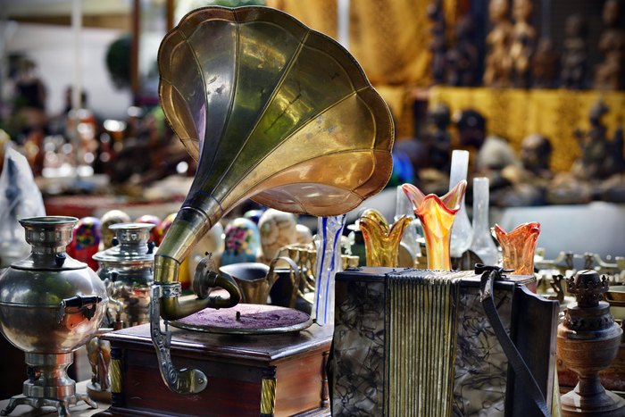



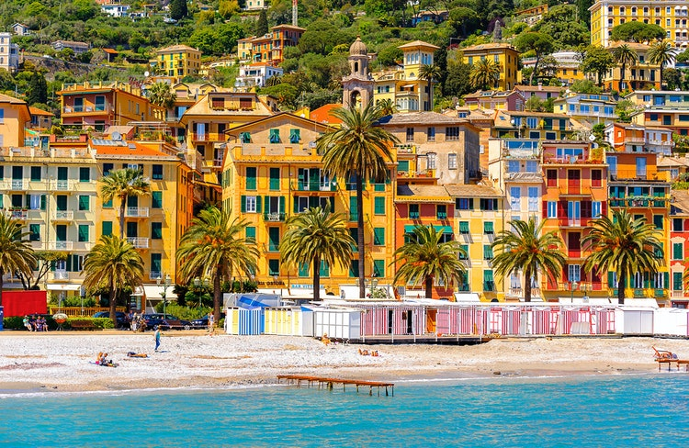

*.*

***La Quota comprende:***

* ***Accompagnatore etsi Aps***
* ***Viaggio in bus***
* ***Visita libera al Mercato dell’Antiquariato di Chiavari***
* ***Pranzo in ristorante con menù di pesce***
* ***Passeggiata a Santa Margherita***
* ***Assicurazione***

***La Quota non comprende:***

***Extra di carattere personale***

***Tutto quanto non indicato in programma e nella voce “La quota comprende”***

**Mercatino dell’Antiquariato si svolge nel centro storico di Chiavari  e ospita banchi di ogni genere dalle piccole ceramiche ai grandi complementi di arredo, dalle collezioni ludiche ai monili antichi. Gli espositori, con oggetti di vario interesse e prestigio, sono circa 140.**

**Prenotazioni presso Etsi Aps Anteas -**  **Sede di Novara** Via dei Caccia 7/B

Tel. 0321/6751054-6751042 - Fax 0321-6751041

mail:  [etsi@cislnovara.it](mailto:etsi@cislnovara.it) **www.etsinovara.it**